BURGUER BOVINO
HAMBURGUER R$ 11,00
PÃO, HAMBURGUER, QUEIJO MUSSARELA, ALFACE E TOMATE
OS MAIS TOP

BUIU R$ 25,00
PÃO, HAMBURGUER, FRANGO DESFIADO, OVO, SALSICHA, BACON, MUSSARELA, PRESUNTO, CHEDDAR, REQUEIJAO,, ALFACE E TOMATE

X-BURGUER
R$ 14,00
X-CASEIRO R$ 24,00

PÃO, HAMBURGUER, MUSSARELA. PRESUNTO. REQUEIJÃO, ALFACE E TOMATE
PÃO BRIOCHE, SALADA, HAMBURGUER 150g, OVO, QUEIJO POLENGUINHO, BARBECUE, CATUPIRY, ALFACE, TOMATE

BAURÚ
PÃO, HAMBURGUER, OVO, MUSSARELA, PRESUNTO, PRESUNTO, ALFACE E TOMATE
X-TUDO
R$ 16,00

R$ 20,00
BUU ESPECIAL R$ 36,00
PAO DUPLO, 2 HAMBURGUERS, 2 OVOS, 2 SALSICHAS, CARNE DE SOL, FILE DE FRANGO, FRANGO DESFIADO, BACON, 2 MUSSARELA, 2 PRESUNTOS, CALABRESA, CHEDDAR, REQUEIJÃO,, ALFACE E TOMATE

PÃO, HAMBURGUER, BACON, SALSICHA, MUSSARELA, REQUEIJÃO, OVO, PRESUNTO, ALFACE E TOMATE
X-BACON R$ 22,00
PÃO, HAMBURGUER, BACON, MUSSARELA, PRESUNTO, REQUEIJÃO, ALFACE E TOMATE

BURGUER DE FRANGO

BURGUER DE CAMARÃO
X-CAMARÃO R$ 25,00
PÃO, FILÉ DE CAMARÃO, OVO, BACON, QUEIJO DE COALHO,

MISTO R$ 10,00
PÃO DE FORMA, QUEIJO MUSSARELA, PRESUNTO,

FRANBACON
PÃO, FRANGO DESFIADO, BACON, CHEDDAR, MUSSARELA, PRESUNTO, ALFACE E TOMATE
R$ 24,00
REQUEIJÃO, CEBOLA, ALFACE E TOMATE

FRAMARÃO
R$ 25,00
PÃO, FILÉ DE CAMARÃO, FRANGO DESFIADO, MUSSARELA, PRESUNTO,

FILÉ DE CARNE
BURGUER DE CARNE
PAO, FILE DE CARNE EM FATIAS, OVO, BACON, MUSSARELA. REQUEIJAO, CHEDDAR, PRESUNTO, ALFACE E TOMATE
R$ 24,00
FRANBURGUER
PÃO, HAMBURGUER, FRANGO DESFIADO, MUSSARELA, CHEDDAR, PRESUNTO, ALFACE E TOMATE
R$ 23,10
REQUEIJÃO, ALFACE E TOMATE

SERTANEJO
PÃO, CARNE DE SOL EM CUBOS, QUEIJO
DE COALHO, BACON. CHEDDAR, VINAGRETE, REQUEIJAO.
FILÉ DE SOL
R$ 24,00
FRAN CORAÇÃO
PÃO, CORAÇÃO DE GALINHA, OVO, BACON, QUEIJO DE COALHO, CHEDDDAR, REQUEIJÃO, ALFACE É TOMATE
R$ 25,00

COMBO

PÃO. CARNE DE SOL EM CUBOS. MUSSARELA, PRESUNTO, BACON. OVO, CHEDDAR, REQUEIJÃO, ALFACE E TOMATE
PASSAPORTE
PAO, FRANGO DESFIADO, MUSSARELA, PRESUNTO. REQUEIJAO, ALFACE E TOMATE
R$ 30,00
R$ 22,00
R$ 24,00
BUIU DUPLO
PÃO DUPLO, 2 HAMBURGUERES, 2 OVOS, 2 SALSICHAS, BACON
2 MASSARELAS, 2 PRESUNTOS, CHEDDAR, REQUEIJÃO, ALFACE E TOMATE
X-CALABRESA. R$ 24,00
PÃO, CALABRESA EM FATIAS, OVO, QUEIJO DE COALHO, BACON, CEBOLA, CHEDDAR, REQUEIJÃO, ALFACE E TOMATE

PERFEITO
NA COMPRA DE QUALQUER SANDUÍCHE COM MAIS 14,00 SEU PEDIDO VIRA COMBO BATATA P + BEBIDA(SUCO OU REFRIGERANTE
VIRA

BUIU DUPLO C/ FRANGO
R$ 32,00

LATA)


PÃO DUPLO, 2 HAMBURGURES, FRANGO DESFIADO, 2 OVOS, 2 SALCIHAS, BACON, 2 MASSARELAS, 2 PRESUNTOS, CHEDDAR, REQUEIJÃO, ALFACE E TOMATE


BUIUSANDUICHES

SUCOS

TRADICIONAL

R3 7,50
B6N6N6
GR6VIOĮ6
ľ6M6RINDO

PÃO, CARNE MOÍDA, SALSICHA, FRANGO DESFIADO, BATATA PALHA,
QUEIJO RALADO, MILHO, VINAGRETE, MOLHO ROSE E KETCHUP.
M6NG6
UV6
MOR6NGO
C6JU
M6R6CUJ6 M6NG6

ESPECIAL

R3 17,00
CUPU6ÇU
C6J6
6CEROĮ6

PÃO, FILÉ DE CARNE FATIADA, SALSICHA, BATATA PALHA, QUEIJO RALADO,
REQUEIJÃO, BARBECUE, VINAGRETE, MILHO, MOLHO ROSE E KETCHUP.
6B6C6XI
J6C6
6B6C6ľE GOI6B6

SERTANEJO R3 17,00
PÃO, CARNE DE SOL EM CUBOS, SALSICHA, BATATA PALHA, QUEIJO RALADO,
REQUEIJÃO, VINAGRETE, MILHO, MOLHO ROSE E KETCHUP.
DE CORAÇÃO R3 17,00
PÃO, CORAÇÃO DE GALINHA SALSICHA, BATATA PALHA, QUEIJO RALADO,
REQUEIJÃO, MILHO, VINAGRETE, MOLHO ROSE E KETCHUP.
DE CAMARÃO R3 20,00

PÃO, FILÉ DE CAMARÃO, SALSICHA, BATATA PALHA, QUEIJO RALADO,
NA ÁGUA R$ 6,00 AO LEIľE R$ 8,00 DA FRUľA R$ 7,00
SUCO NAľURAL DE LARANJA 400ML
OUTRAS BEBIDAS

REQUEIJÃO,MILHO, VINAGRETE, MOLHO ROSE E KETCHUP.

R3 17,00
DE BACON
PÃO, BACON CROCANTE, SALSICHA, BATATA PALHA, QUEIJO RALADO, REQUEIJÃO, MILHO, VINAGRETE, MOLHO ROSE E KETCHUP.
REIRI Į6ľ6 R$ 7,00 REIRI 250MĮ R$ 5,00 REIRI 600MĮ R$ 10,00
REIRI 1Į. R$ 12,00 COC6 1Į R$ 13,00 6GU6 C/ G63 R$ 5,00

SANDUICHE DE FRANGO R3 20,00
PÃO DE FORMA INTEGRAL, FRANGO DESFIADO, MUSSARELA, PRESUNTO,
PASľEL
6GU6 MINER6Į R$ 3,00

VINAGRETE, AZEITONĂ, MILHO, ǍLFACE E TOMATE. QUEIJO MUSSARELA R$ 10,00

QUEIJO COALHO
CARNE DE SOL
R$ 10,00
R$ 10,00

CHOCOLATE R$ 10,00

B6ľ6ľ6 P (PEQUEN6) R$ 10,00 B6ľ6ľ6 M (MÉDI6) R$ 15,00 B6ľ6ľ6 M CHEDD6R E B6CON R$ 22,00
IIĮÉ C/ IRIľ63 R$ 50,00
FRANGO PIZZA
MUSSARELA COM PRESUNTO COALHO COM PRESUNTO COALHO COM CATUPIRY COALHO COM CHOCOLATE COALHO COM GOIABADA
R$ 10,00
R$ 13,00
R$ 13,00
R$ 13,00
R$ 13,00
R$ 13,00
R$ 13,00

AÇAÍ E CUPUAÇU
ľODO3 6COMP6NH6DO3 POR B6N6N6 ¦ 3 OPÇÕE3: OVOM6ĮľINE, 6MENDOIM, ĮEIľE EM PÓ, ĮEIľE CONDEN36DO, MM’3,I6RINH6 Į6CľE6,COCO R6Į6DO,GR6NOĮ6,6VEI6)
400 ML R$ 20,00

C6Į6BRE36 6CEBOĮ6D6 C/ IRIľ63
R$ 50,00
CARNE DE SOL COM COALHO R$ 13,00
CARNE DE SOL COM CATUPIRY R$ 13,00

PASľEL ESPECIAL
C6M6R6O COM CO6ĮHO R$ 18,00
C6Į6BRE36 COM CO6ĮHO R$ 15,00
500 ML R$ 22,00

GUARANÁ DO AMAZONAS
400ML = R$ 9,00

MILK SHAKES

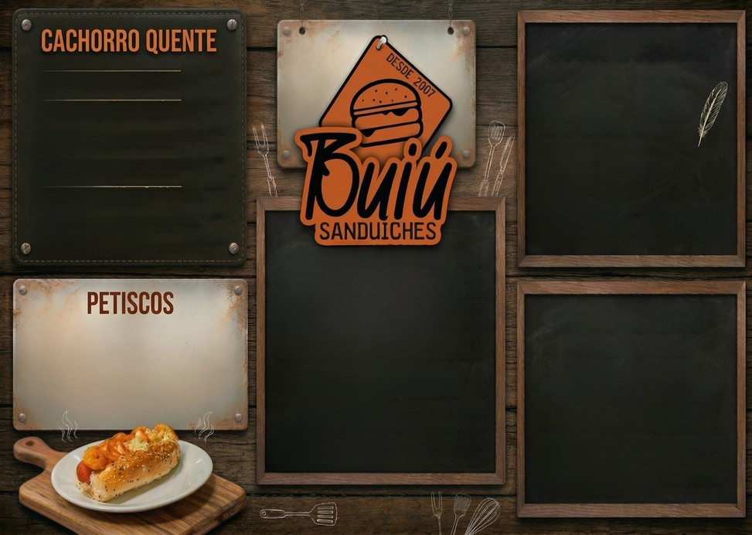
MORANGO, CHOCOLATE.
OVOMALTINE.
R$ 18,00
R$ 20,00

